- Window → Preference → Server → Runtime Environments
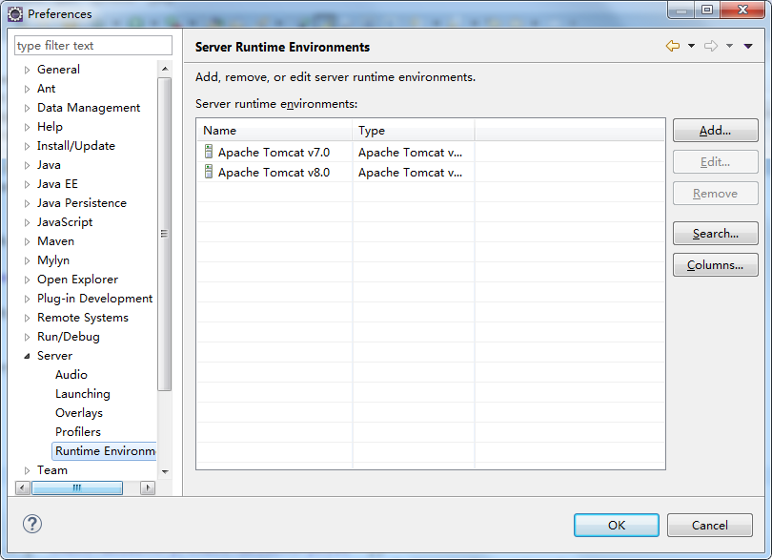
添加tomcat(PS:必须支持servlet3.0以上，建议tomcat8，下载地址：
http://apache.fayea.com/tomcat/tomcat-8/v8.0.45/bin/apache-tomcat-8.0.45-windows-x64.zip)

- 新增一个要部署的tomcat服务器
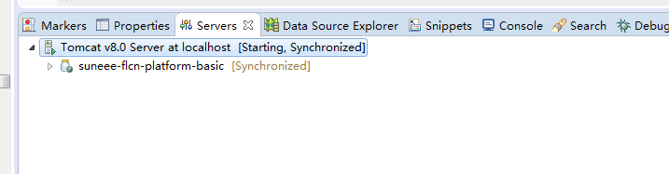
- 找到tomcat对应的配置文件，修改项目的加载机制，设置每次修改项目之后不用重新部署，否则从新启动我们的项目缓存加载太慢了
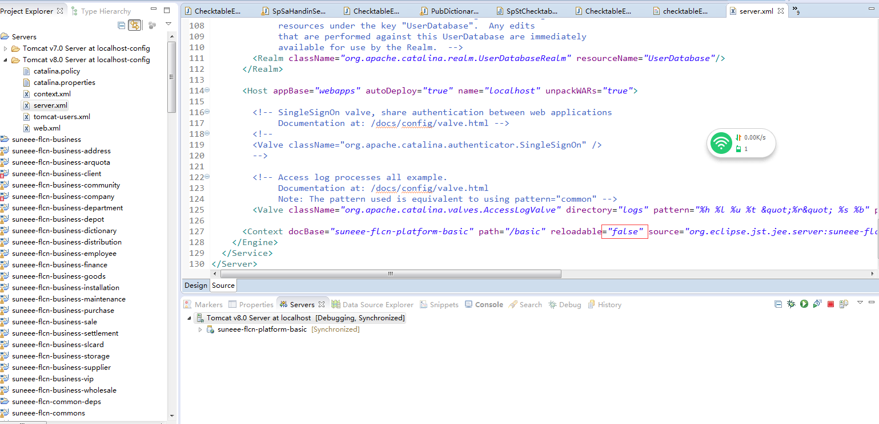
，以后直接启动tomcat就可以实现热部署。修改JSP文件，js等，java类只要不破坏类结构，也就说只改变方法内部实现，都是可以立马见效的，
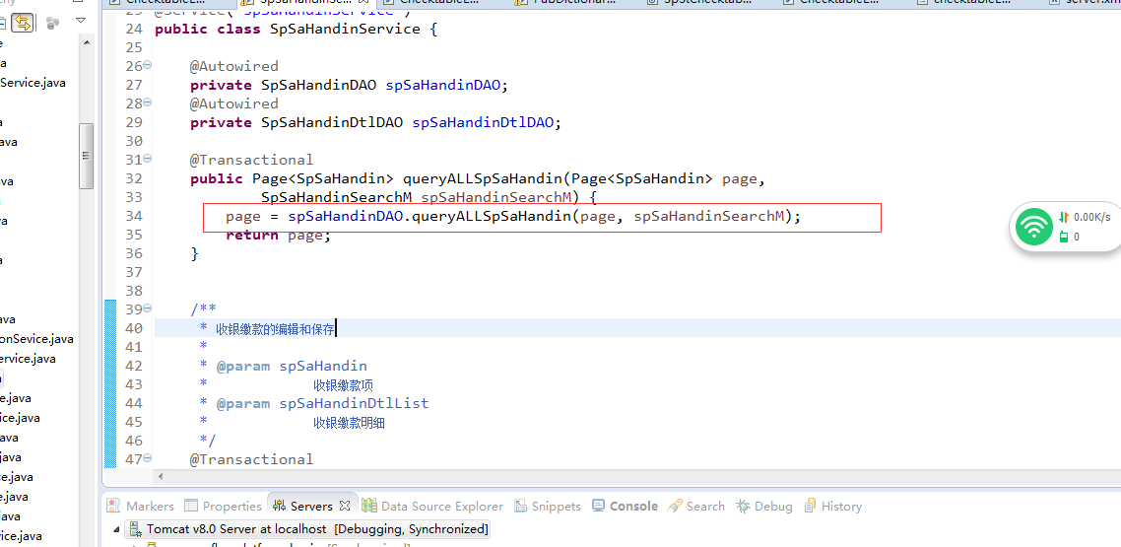
部分可能因为每个人本身的配置可能会有问题，不过只要按照步骤上没改过其他的配置就没问题

